2021 Data Mining Homework 1

1. 本次作業目的是讓大家以 Association rule，分析一家電商的交易紀錄。可以使用 Weka 或任何你熟知的程式語言實作演算法來分析。

2. Dataset介紹

(1) 交易紀錄：10,000 筆

(2) 商品種類：1,000 種

3. 資料已整理成如下圖所示:

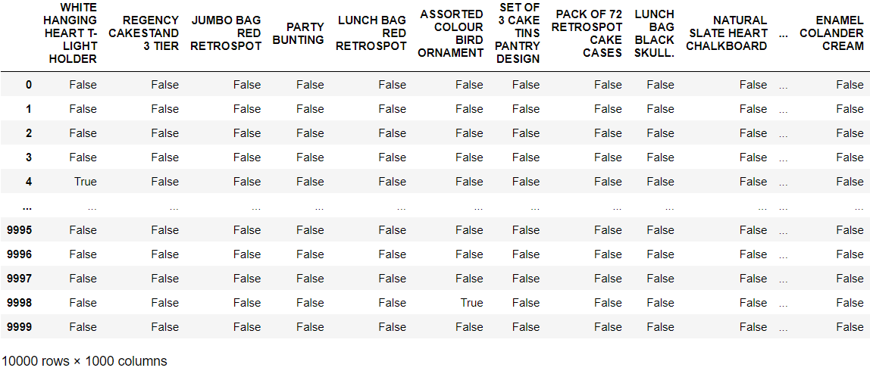

每 row 為一筆購物車的交易紀錄

4. 該資料可以直接套入Weka的Apriori algorithm，但會找到如下的Rule（False -> False）：

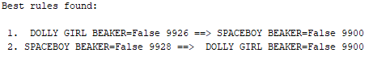

請進行簡單的資料前處理，讓 Apriori algorithm 順利找出我們感興趣的 Rules，例如：



5. 接著請在報告中回答以下問題：

Q1: 根據上課所介紹的 Rule Evaluation Metrics: Confidence 及 Lift，假設我們定義 Confidence 為在item A 出現於購物籃的情況下，item B 出現的機率:

Conf(A -> B) = Pr(B|A)

Confidence 的其中一項缺點為，它忽略了 B 本身的出現機率 Pr(B)，試以理論或例子證明為何這在衡量 Association rule 的表現上，會是一項缺點?

並同時解釋為何 Lift 不會有這樣的問題。

Q2: 當一項衡量指標符合 measure(A,B) = measure(B,A)，我們會稱其有 symmetrical 的特性，試問 Confidence 及 Lift 各為 symmetric 或 asymmetric? 請提供證明過程或用反證法舉出某metric 不符合 symmetric 定義之反例。

Q3: 在以 confidence 為 metric 且 min_support 設定為 0.02 的情況下，以 Apriori algorithm 分析作業提供的資料集，前 10 條最佳 rule 中，是否發現「某類型商品」常常出現在這些 rule 中？(請列出前10條rule及常出現的商品為何，並解釋此現象)

*Hint: 同商品的不同顏色請視為同類型商品。*

Q4: 在 confidence 設為最低的情況下（即為0%），將 min_support 設定高於多少，剛好令 Apriori algorithm 找不出任何 rule？而這個門檻的 min_support 值代表什麼意義？（精確到小數第二位即可）

Q5: 試著找出一組 item quadruple (W, X, Y, Z)，此組合在資料集出現的 support 數量至少為 100 筆，符合此定義的組合中， confidence 最高的 rule 為何?

*Hint: 需比至小數點後第四位。*

Q6: 試著調整 support 及更改 metric ，找出跟 Q3 結果較不一樣的 rules。請解釋你為何挑選這個 metric，與先前找到的 rules 有什麼差異?並列出前十名的 rules。

Q7: 簡單描述實作本次作業的過程。(用什麼工具執行演算法，參數如何設定，做了哪些前處理…等)

6. 作業所需要繳交的項目：

(1) 1頁以上的報告，中英文皆可，請使用 word 檔或是 PDF 檔。

(2) 部分證明題可以手寫後拍照的方式作答，請將作答過程照片檔貼上報告的 word 檔或是 PDF 檔一併附上，並於報告中標好各題題號，如未合併於報告檔案中，視同該題未作答。

(3) 若是用 Weka 完成作業的同學，請附上自己資料前處理後的檔案。

(4) 若是用其他 Tool（包含自行實作的）的同學請附上程式碼，如果有對資料進行前處理，也須一併附上，並在報告中說明使用甚麼 Tool。

(5) 最後將所有項目包裝成壓縮檔上傳至moodle 作業區，檔名請取為:

學號+_DM_HW1，ex：M12345678_DM_HW1

(6) 作業抄襲視同未繳交。